Sikasaare Vanametall OÜ
sikassaare.vanametall@gmail.com
Sikasaare Vanametall OÜ  sikassaare.vanametall@gmail.com | Meie | 03.02.2026 nr 3-2.1/2026/605
XXXXXXXXXXXXXXXXXXXXXXXXXXXXXX | XXX

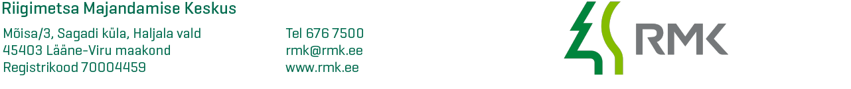

Hinnapakkumise küsimine

Rasketehnika treileriveo teenuse ostmiseks, palun hinnapakkumist (lihtkirjalik, allkirjastatud).
Teenuse ostja: RMK Edela regioon. Hinnapakkumine peab sisaldama:
Gabariitne vedu:
Teenus | Ühik | Hind, km-ta
km/hind | 1 km
tunnid | 1t
Kas roomikutega masinat võimalik vedada

Pakkumine palun saata einart.kask@rmk.ee

Lugupidamisega

Einart Kask
varumisjuht
Edela regioon

5159073, einart.kask@rmk.ee

